清分结算子系统文档

版本号1.0

上海东方电子支付有限公司

版本号 | 修订日期 | 修订概述 | 修改人 | 备注
1.0 | 2015-07-01 | 初稿 | 李明超 | 详细清分结算子系统的功能详细说明

1：清分
清分包含渠道应收清分，客户应付清分 ，划分清分数据
- 交易对账完成后
- 划定每日清分数据范围，交易明细表（T<update_time=<T+23:59:59）
到账日期取update_time

1.1 渠道应收清分
- 从渠道参数表解析渠道参数
- 根据银行帐号（BANK_ACC），支付渠道类型（PAYCON_TYPE），币种（TRX_CURRENCY_TYPE）来分组计算
- 将清分结果记入渠道应收表。
- 更新对账明细已结算标志（是否需要？）
- 运营系统财务人员填入实收总金额，进行手动勾兑。
- 勾兑完成后，触发会计记账

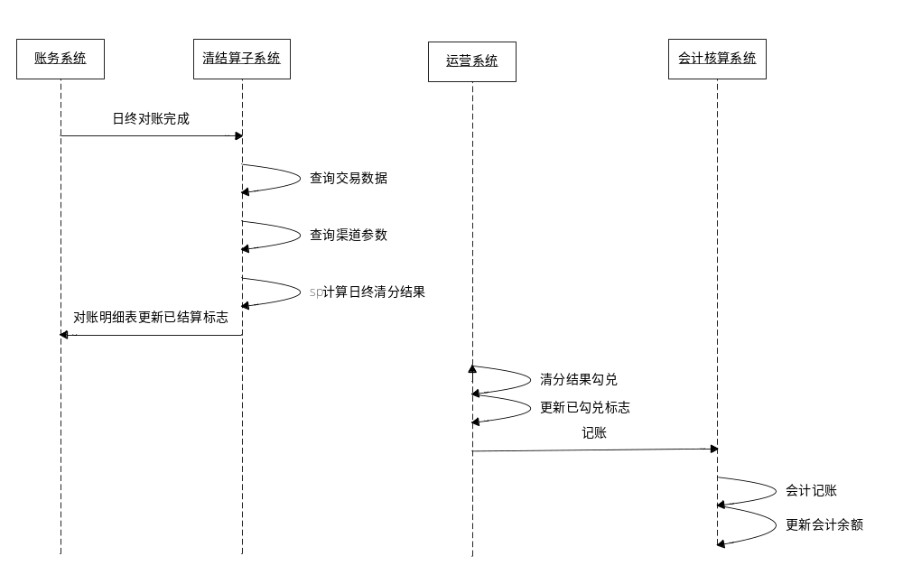1.2 客户应付清分
- 根据划账日期、业务类型、交易类型、币种来分组进行清分计算
- 将结果放入客户应付表
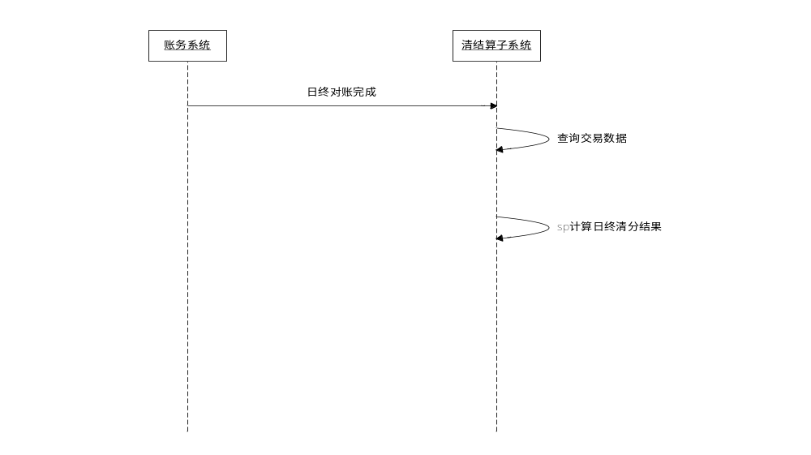

2：结算
- 查询客户配置参数，计算出客户的结算日期（结算日）
- 依据结算日，划分需要结算的清分结果的数据范围
- 计算出日终结算结果
- 运营系统对结算结果进行勾兑，并更新勾兑标志
- 触发记账
